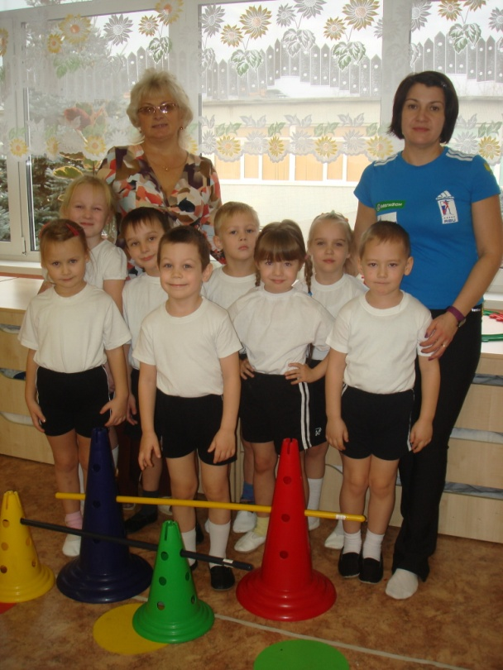

**Осанка у детей-дошкольников.**

Прямой позвоночник, красивая осанка, подтянутые мышцы спины – гарантия правильной работы всех органов и хорошего обмена веществ. О профилактике сколиоза у дошкольников хотим поговорить сегодня мы, уважаемые родители.

Сутулый ребенок болеет чаще, чем стройный. И память у него хуже, и характер не «золотой». Но причем здесь спина? Попробуем разобраться. Прямая связь.

Казалось бы, какая может быть связь между позвоночником и головной болью, частыми простудами, гастритом? Многие мамы и папы даже не подозревают: зависимость здесь самая непосредственная. При сутулости или искривлениях позвоночника органы дыхания, кровообращения, пищеварения словно сдавлены, ухудшается их работа и, соответственно, обмен веществ в целом. Например, при согнутом положении тела нарушаются отток желчи и перистальтика кишечника. А значит, нарушаются пищеварительные процессы – возникают запоры, развиваются заболевания желудочно-кишечного тракта. У детей с искривлениями позвоночника чаще, чем у других, бывают бронхиты и пневмонии. При тех или иных проблемах с позвоночником растущее сердце ребенка обретает неправильные размеры, а при ассиметрии лопаток одно легкое может быть меньше другого.

Происходят и другие неприятные вещи. Согнутый позвоночник хуже пружинит, а это значит, что при беге и прыжках мозг получает своеобразные минитравмы – у ребенка появляются головные боли (вследствие нарушения кровообращения в позвоночных артериях шейного отдела позвоночника), он быстро устает, становится нервным, раздражительным, у него ухудшаются внимание и память.

*Как правило, проблемы с осанкой выявляются при диспансеризации, причем нередко: те или иные нарушения сегодня отмечаются у 60–70% детей.*

**Внимание, сколиоз!**

Вообще – это тема для отдельного и большого разговора, но хотя бы отчасти здесь придется ее коснуться. Потому что нередко из-за нарушений осанки (иногда вследствие рахита) у детей развиваются различные искривления позвоночника – сколиоз.

Это одно из сложных ортопедических заболеваний – отклонение позвоночного столба вправо или влево, которое приводит к серьезным дефектам позвонков, связок и мышц. Первые его признаки можно заметить уже в 5–6-летнем возрасте, но встречается и врожденный сколиоз.

Это – ассиметричность лопаток, ягодиц, одно плечо немного выше другого и т. д. Но к счастью, у дошкольников сколиоз встречается нечасто, наиболее рискованный период – 10–14 лет. Чтобы поставить правильный диагноз, определить степень и характер сколиоза, врач-ортопед назначает рентген, иногда – компьютерную или магнитно-резонансную томографию. Отчего возникают проблемы?

Причин, вызывающих те или иные проблемы с позвоночником множество. Считается, что большую роль играет наследственность. От папы и мамы ребенку достаются не только цвет глаз и волос, черты лица и прочее, но и определенное телосложение. Например, у детей астенического типа (худеньких) гораздо чаще возникают нарушения осанки, чем у маленьких крепышей. К нарушениям осанки и искривлениям позвоночника может привести плоскостопие, X- или О-образное искривление ног и т. п.

Но главный «провоцирующий фактор» – слабые мышцы спины, груди, бедер, которые должны удерживать позвоночник в правильном положении. А слабые мышцы потому, что дети наши катастрофически мало двигаются. Мультики, компьютер привлекают ребенка больше, чем салочки, прятки или футбол. Спина становится сутулой и из-за вредных привычек. Если ребенок, например, любит сидеть, подложив под себя ногу, смотреть телевизор, развалившись в кресле или на диване, рисует или пишет, согнувшись над столом – тело быстро «запоминает» неправильные позы, привыкает к ним.

**Все ли в порядке?**

Чтобы понять, нормальная ли у ребенка осанка, разденьте его, попросите встать ровно и внимательно осмотрите его тело.

Осмотр сзади

* • Лопатки прилегают к спине (у дошкольников – слегка выступают назад), расположены на одинаковом расстоянии от позвоночника и на одном уровне.
* Отростки позвонков расположены по средней линии спины. Позвоночник не имеет отклонений ни вправо, ни влево.
* Ягодичные складки – симметричны, ямки под коленками находятся на одной горизонтальной линии.

Осмотр сбоку

* Голова слегка приподнята.
* Грудная клетка не впалая и не выпуклая.
* Живот лишь слегка выступает вперед.
* Ноги прямые, а не согнуты в коленях.

Осмотр спереди

* Ребра симметричны.
* Плечи не выступают вперед, находятся на одной линии.

**Что такое нарушения осанки?**

Это – отклонения от нормы, показанные на фотографиях.

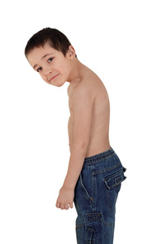

Рис. 1 «Сутуловатость» – увеличение изгибов позвоночника в верхних отделах и сглаживание в поясничном.

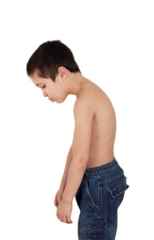

Рис. 2 «Круглая спина» – увеличение изгиба на всем протяжении грудного отдела позвоночника

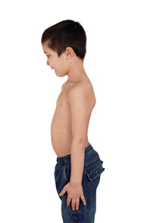

Рис. 3 «Вогнутая спина» – увеличение изгиба позвоночника в поясничной области

**7 «тайных» симптомов**

Родители должны знать о том, что есть не только явные, хорошо видимые признаки нарушений осанки, но и скрытые симптомы.

* 1. Ребенок быстро устает, вялый, неуклюжий.
* 2. Не любит подвижные игры.
* 3. Жалуется, что у него болит голова или шея.
* 4. После длительной прогулки хнычет, что у него болят ножки.
* 5. Сидит, упираясь руками в сиденье стула.
* 6. Не может длительно находиться в одном положении.
* 7. «Хруст» в различных суставах при движениях у детей старше 2-х лет.

**Профилактика сколиоза – крепкие мышцы.**

Комплекс упражнений, который проводится в нашем детском саду можно считать скорее профилактическим. Он в первую очередь полезен практически здоровым детям, а не только тем, у кого обнаружено нарушение осанки. Порой серьезные проблемы с осанкой и лечебные мероприятия делают недоступными для ребенка некоторые стороны "общественной" детской жизни. Поэтому важно предупредить возникновение нарушений осанки, т.е. систематически заниматься адекватной физической нагрузкой и регулярно (ежегодно) посещать с ребенком врача-ортопеда для профилактических осмотров. Кроме того, общее развитие малыша возможно улучшить при помощи спортивных секций, посещать которые можно с 4 - 5 лет. Правильному развитию осанки способствует плавание (предпочтительно брассом, на спине). Помимо этого полезны занятия волейболом, баскетболом, лыжным спортом (по пересеченной местности). Постарайтесь поддержать интерес ребенка к спортивным занятиям, и это позволит ему избежать многих проблем, связанных с осанкой.

С уважением, Барыбина Наталья Анатольевна! Будьте здоровы!